Algoritmus – Personalistika
- Potrebné informácie k založeniu firmy v Δ
- zamestnanci vypísať dotazník uchádzača o zamestnanie
  - z neho vypísať tabuľku „Zoznam zamestnancov s pracovným zaradením“ + ďalšie údaje ako sa dohodnete na 1. schôdzi
- od sekretárky pýtať:
  - číslo účtu
  - IČO
  - DIČ
  - pečiatku v .jpg (nie podpis!)
  - od konzultanta pýtať: pracovné náplne
- vo Worde vytvoriť vizitku, budete ju potrebovať pri komunikácii s štátnymi inštitúciami:
Meno Priezvisko
oddelenie
Názov firmy
Adresa firmy
email firmy
- Založenie firmy v Δ (Nič nevymýšľať, údaje sa dajú doplniť aj neskôr) k 1. 10. 20..
- názov firmy: SOŠ podnikania, Sasinkova 45, Žilina: Sweets,
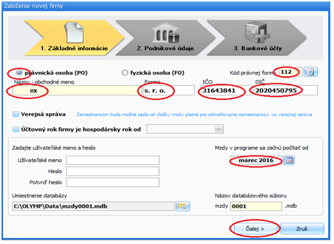
- meno a heslo k databáze nadiktovať sekretárke
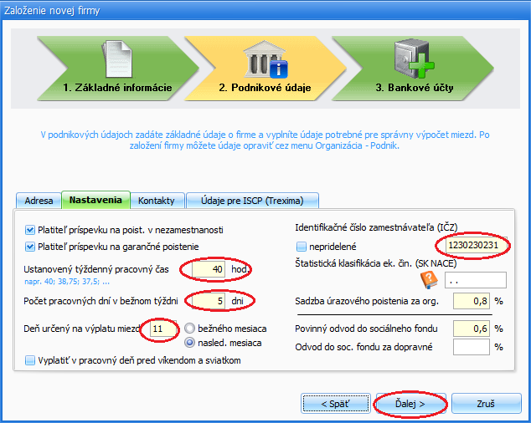 IČZ → prideľuje Soc. Poisťovňa (v CVF je to IČO)
- kontakty vypísať:
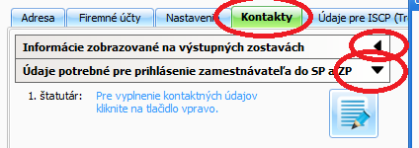
Personalista:
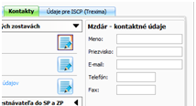
meno personalistu
priezvisko personalistu
firemný email
firemný telefón
Štatutár:
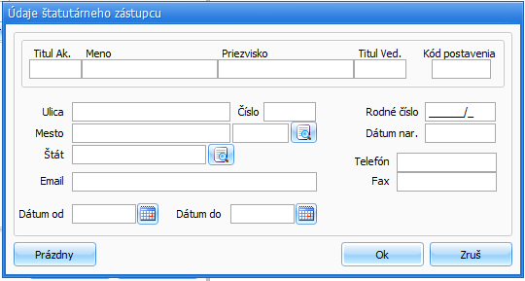
- ak by sa na niečo zabudlo dá sa doplniť cez Δ→Organizácia→Firemné údaje
- čísla účtov pýtať od sekretárky, alebo účtovníkov (napr. SK20 2222 0000 XXXX XXXX XXXX)
  - typ účtu názov účtu KS: VS: ŠS: kód
  - firemný účet : podnikateľský účet
  - ZP: Dôvera (VšZP) 3558 IČO00 rrrrmm 24 (33)
  - SP: Sociálna poisťovňa 7618 tu IČO (inak IČZ)
  - DÚ: Žilina 8148 1100mmrrrr ZA
  - Zamestnanec: zamestnanec 0558 mmrrrr (nesmie byť ani RČ ani meno)
Ak by sa na niečo zabudlo dá sa doplniť cez Δ→Organizácia→Bankové účty

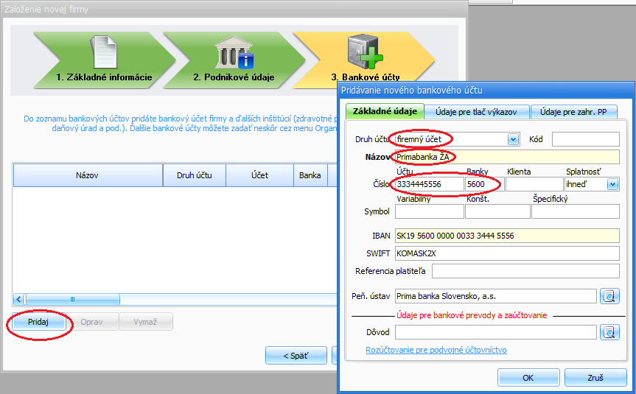

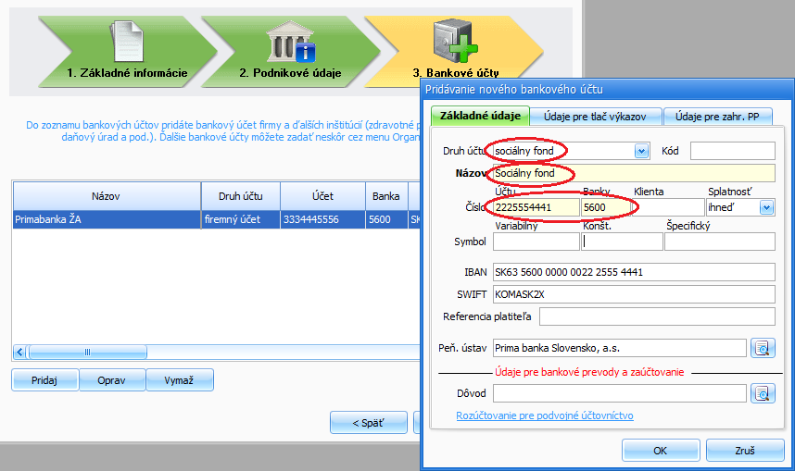
- Ďalšie údaje pri založení firmy
- Vložiť pečiatku cez Δ→Nastavenia→Nastavenia
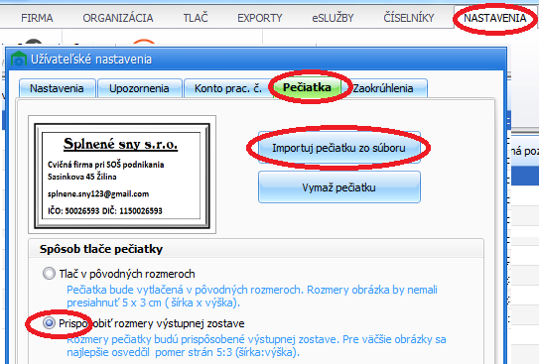
- Vytvoriť výplatné útvary cez Δ→Organizácia→Výplatné útvary
